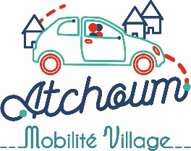

Vous êtes disponible, envie de rendre service et de rencontrer du monde, en 1 mot, être **conducteur solidaire** pour des habitants de votre commune !

Atchoum est une plateforme de mise en relation entre passager et conducteur sur les territoires ruraux. Notre rôle est de permettre à des personnes sans moyen de locomotion de mieux se déplacer, plus librement et pouvoir se rendre à des rendez-vous médicaux, faire ses courses etc…

En vous inscrivant sur [www.ATCHOUM.EU](http://www.ATCHOUM.EU) comme conducteur(trice), vous recevrez les demandes de trajet faites par des habitants de votre commune pour faire du transport solidaire et vous pourrez aussi déposer vos trajets pour faire du covoiturage.

Alors n’hésitez pas ! Inscrivez-vous ! Des habitants ont besoin de vous…et vous leur rendrez un réel service !